CGI-VESA OHJEET
Varhaiskasvatukseen kirjautuminen
1. MARRASkuuta 2023
Loviisan kaupunki - Lovisa stad
Loviisa

Sisällys
Kirjautuminen CGI Vesaan 2
Ensimmäinen kirjautuminen ja palvelun käyttöehdot ja evästeet 4

Kirjautuminen CGI Vesaan
Vesaan kirjaudutaan, joko kunnan sivuilla olevasta hakemuslinkistä tai saapumalla CGI Vesan kirjautumissivulle https://loviisa.cgivesa.fi
Hakemuslinkin kautta saapuessa käyttöliittymän kieli (suomi, ruotsi, englanti) valikoituu käytetyn linkin mukaisesti. Linkistä saavutaan suoraan suomi.fi vahvaan tunnistautumiseen, josta tunnistautumisen jälkeen saavutaan CGI Vesaan.
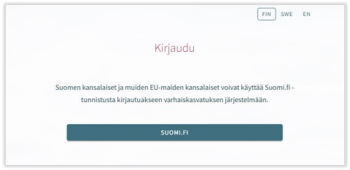
CGI Vesan etusivulta kirjautuessaan valitaan ‘Kirjaudu’.
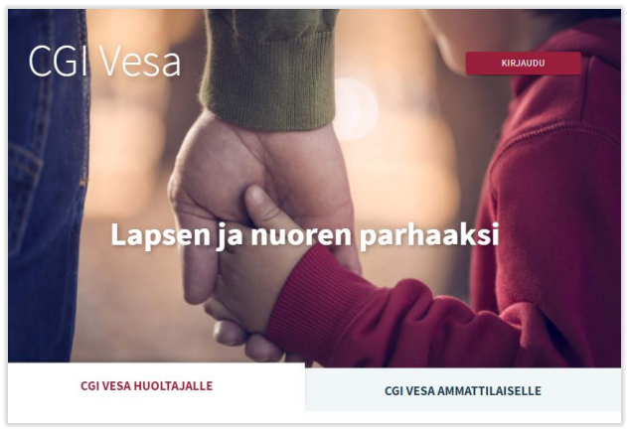
Kirjauduttaessa ensimmäistä kertaa CGI Vesaan, tulee tehdä kuntavalinta käyttöliittymässä. Tämän jälkeen kuntavalinta säilyy selaimen tai mobiilin väliaikaistiedoissa. Jos väliaikaistiedot tyhjennetään, kuntavalinta.

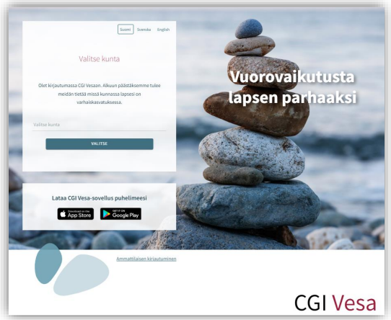
Kuntavalinnan jälkeen tulee valita ‘Suomi.fi’ ja kirjautuminen ohjautuu suomi.fi vahvaan tunnistautumiseen, jossa tunnistautumisen jälkeen saavutaan CGI Vesaan.
Tunnistautua voi varmennekortilla, mobiilivarmenteella tai pankkitunnuksilla.
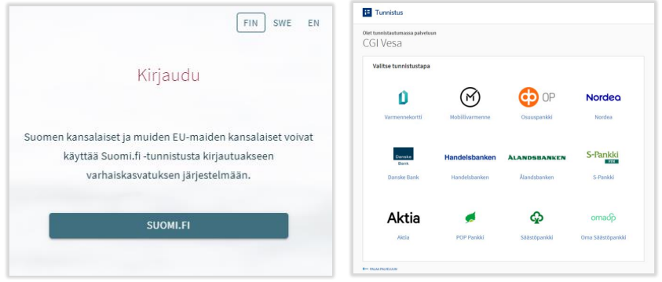

Ensimmäinen kirjautuminen ja palvelun käyttöehdot ja evästeet
Kun CGI Vesaan kirjaudutaan ensimmäistä kertaa, avautuu palvelun käyttöehdot ja evästeet, jotka tulee hyväksyä, mikäli palvelua aiotaan käyttää. Mikäli käyttöehtoja ei hyväksytä ja painetaan Hylkää-painiketta, avautuu uusi ikkuna, jossa kerrotaan, että palvelun käyttö ei ole mahdollista ilman hyväksyntää. Hyväksyttäessä käyttöehdot ja evästeet tulee valita ”hyväksy”.
